

UNIVERSIDAD VERACRUZANA
Facultad de Estadística e Informática
Licenciatura en Ingeniería en Ciencia de Datos

APLICACIÓN DE LA METODOLOGÍA SEMMA
Análisis del rendimiento en exámenes de estudiantes

Metodología de la Investigación
Docente: Lorena López Lozada

Integrantes
Alonso Limon Zurizaday
Osorio Morales Jeane Anady
Ruben Llanos Ramon

24 de septiembre de 2026

Table of Contents
Resumen 3
Introducción 3
1. Sample (Muestreo) 4
Fuente de los datos 4
2. Explore (Exploración) 5
Comparaciones descriptivas 6
Diccionario de variables 7
3. Modify (Modificación) 8
Variables para el modelado 8
4. Model (Modelado) 9
Regresión lineal 9
Árbol de decisión 9
Métricas utilizadas 9
Interpretación del desempeño 10
5. Assess (Evaluación) 11
Resultado general de SEMMA 11
Conclusiones 12
Referencias 12

Resumen
Este proyecto aplica la metodología SEMMA al conjunto de datos Students Performance in Exams con el propósito de analizar qué características sociodemográficas y de preparación están asociadas con el rendimiento promedio en matemáticas, lectura y escritura. La base contiene 1,000 estudiantes y 8 variables originales, sin valores faltantes ni registros duplicados. En la fase Modify se creó un promedio general de las tres calificaciones. Para Model se compararon una regresión lineal y un árbol de decisión usando únicamente características previas al resultado del examen, evitando utilizar las propias calificaciones como predictores del promedio. La regresión lineal obtuvo el mejor desempeño con MAE de 10.49, RMSE de 13.40 y R² de 0.162. Los resultados indican que el tipo de lunch, el curso de preparación y el nivel educativo de los padres son las variables más informativas de las disponibles; sin embargo, el poder predictivo global es limitado, por lo que los resultados se interpretan como asociaciones y no como relaciones causales.

Introducción
El análisis del rendimiento escolar mediante técnicas de ciencia de datos permite organizar información, detectar patrones y valorar qué características aportan información útil sobre los resultados académicos. Para esta actividad se seleccionó un conjunto de datos sencillo y comprensible, con calificaciones en tres áreas y variables relacionadas con el contexto del estudiante.
SEMMA es una metodología de minería de datos propuesta por SAS cuyo nombre resume cinco fases: Sample, Explore, Modify, Model y Assess. El proceso es iterativo: los datos se muestrean o particionan, se exploran, se transforman, se utilizan para construir modelos y finalmente se evalúan los hallazgos y su utilidad.
Pregunta de investigación: ¿Qué factores sociodemográficos y de preparación están asociados con el rendimiento promedio de los estudiantes en los exámenes de matemáticas, lectura y escritura?

1. Sample (Muestreo)
La fase Sample busca disponer de un conjunto de datos suficientemente representativo y, cuando se desarrollan modelos, separar observaciones para entrenamiento y evaluación. En este proyecto se conservan los 1,000 registros porque el tamaño es manejable y no requiere reducirse mediante un submuestreo adicional.
El archivo utilizado contiene ocho variables: cinco categóricas relacionadas con características del estudiante y tres calificaciones numéricas. Para la etapa de modelado, los registros se dividieron aleatoriamente en 80% para entrenamiento (800 estudiantes) y 20% para prueba (200 estudiantes), utilizando random_state = 42 para que la partición sea reproducible.
Elemento | Resultado
Registros originales | 1,000
Variables originales | 8
Valores faltantes | 0
Registros duplicados | 0
Entrenamiento | 800 (80%)
Prueba | 200 (20%)

Fuente de los datos
El conjunto de datos corresponde a Students Performance in Exams, publicado en Kaggle. El recurso reúne calificaciones de estudiantes en matemáticas, lectura y escritura e incluye información como género, grupo anonimizado, nivel educativo de los padres, tipo de lunch y participación en un curso de preparación para el examen.

2. Explore (Exploración)
El análisis exploratorio de datos (EDA) se realizó utilizando el lenguaje Python. Se emplearon las bibliotecas pandas para revisar y resumir los datos, NumPy para realizar operaciones numéricas y Matplotlib para elaborar las gráficas.
La fase Explore se utilizó para revisar la calidad de los datos, describir las calificaciones y observar diferencias de promedio entre categorías. No se encontraron valores faltantes ni filas duplicadas, por lo que el conjunto de datos pudo analizarse sin imputaciones.
Variable | Media | Desv. estándar | Mínimo | Máximo
Matemáticas | 66.09 | 15.16 | 0 | 100
Lectura | 69.17 | 14.60 | 17 | 100
Escritura | 68.05 | 15.20 | 10 | 100
Promedio general | 67.77 | 14.26 | 9.00 | 100.00

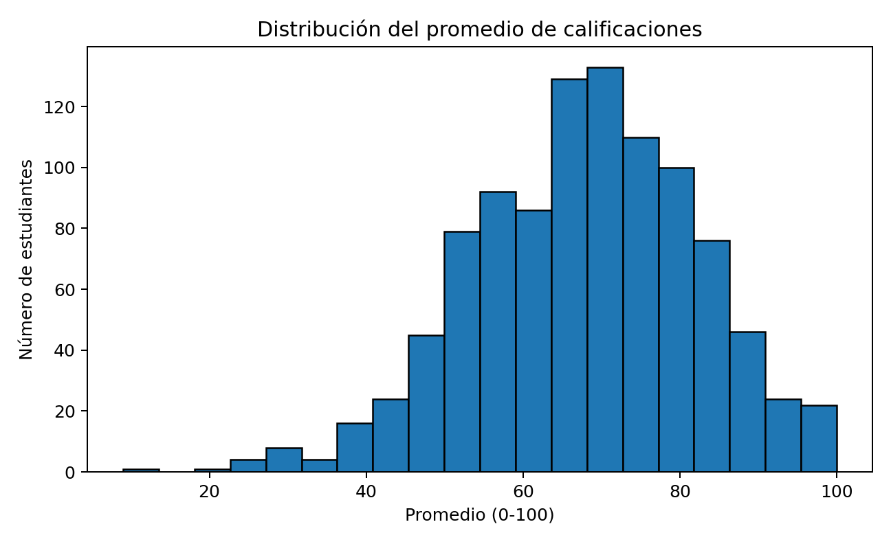
Figura 1. Distribución del promedio de las tres calificaciones.
El promedio general de los estudiantes fue de 67.77 puntos. La mediana fue de 68.33 y el rango observado fue de 9 a 100 puntos.

Comparaciones descriptivas
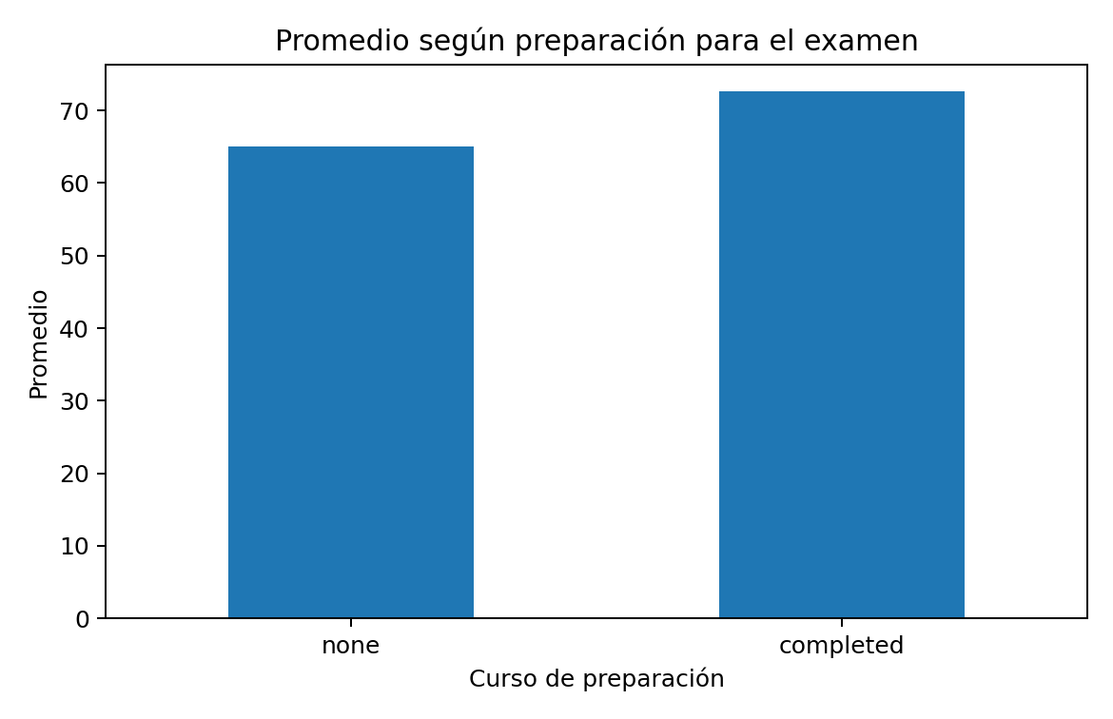
Figura 2. Promedio según curso de preparación para el examen.
Los estudiantes que completaron el curso de preparación registraron un promedio de 72.67 puntos, mientras que quienes no lo completaron obtuvieron 65.04. La diferencia descriptiva es de 7.63 puntos a favor del grupo con preparación.
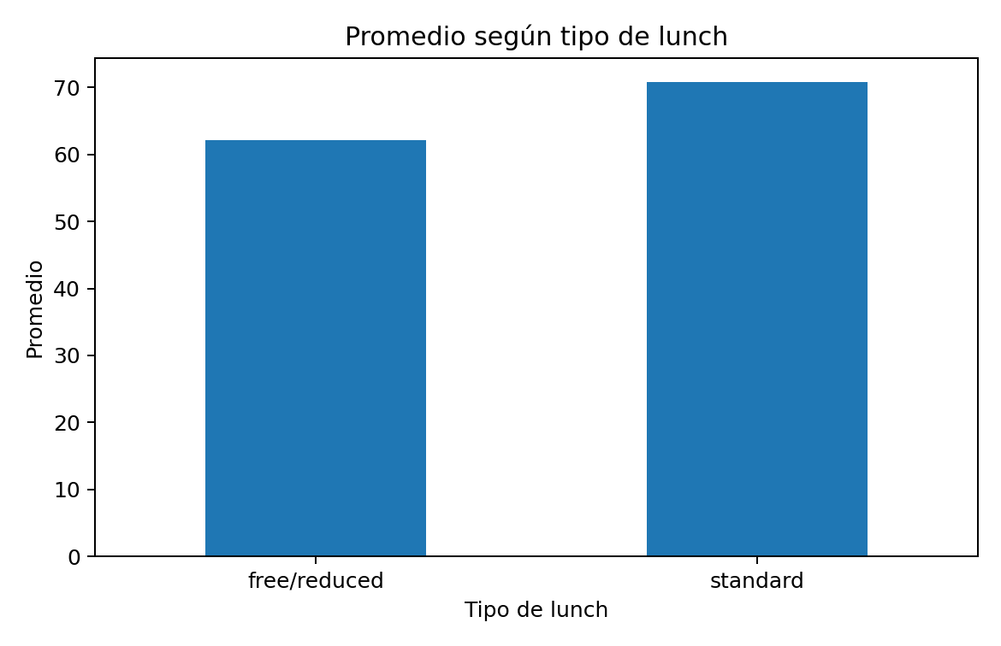
Figura 3. Promedio según tipo de lunch.
El grupo con lunch estándar presentó un promedio de 70.84 puntos y el grupo free/reduced obtuvo 62.20. Esta diferencia es descriptiva y no debe interpretarse automáticamente como un efecto causal del tipo de alimentación.
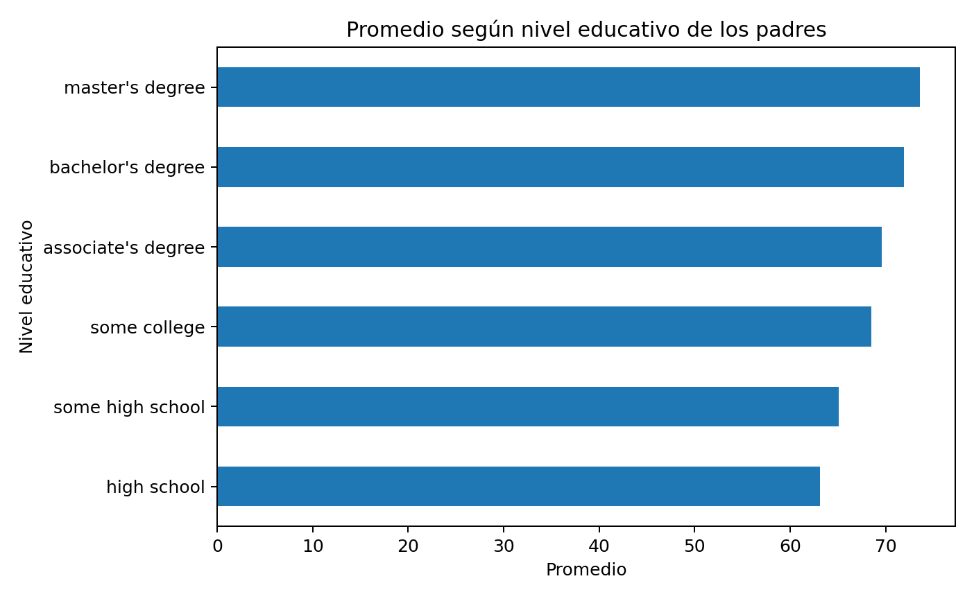
Figura 4. Promedio según nivel educativo de los padres.
Los promedios más altos del conjunto se observan en estudiantes cuyo nivel educativo parental registrado es master's degree (73.60) y bachelor's degree (71.92). El promedio más bajo aparece en high school (63.10). Estas comparaciones reflejan asociaciones dentro de esta muestra y no prueban causalidad.

Diccionario de variables
Variable | Tipo | Descripción
gender | Categórica | Género registrado en el conjunto de datos.
race/ethnicity | Categórica | Grupo anonimizado A-E. Se interpreta con cautela y solo de forma descriptiva.
parental level of education | Categórica | Máximo nivel educativo parental registrado.
lunch | Categórica | Tipo de lunch: standard o free/reduced.
test preparation course | Categórica | Indica si se completó el curso de preparación.
math score | Numérica | Calificación de matemáticas (0-100).
reading score | Numérica | Calificación de lectura (0-100).
writing score | Numérica | Calificación de escritura (0-100).

3. Modify (Modificación)
En Modify se prepararon las variables para el análisis. Como no se detectaron datos faltantes ni duplicados, no fue necesario eliminar registros ni imputar valores.
- Se creó la variable average score como la media aritmética de math score, reading score y writing score.
- Se conservaron las cinco variables categóricas como posibles predictores: gender, race/ethnicity, parental level of education, lunch y test preparation course.
- Las variables categóricas se transformaron mediante One-Hot Encoding dentro de un Pipeline de scikit-learn.
- Las calificaciones individuales no se usaron como variables predictoras del promedio porque el promedio se construye directamente a partir de ellas; incluirlas produciría fuga de información y una evaluación artificialmente alta.
average score = (math score + reading score + writing score) / 3
Esta transformación produce una variable objetivo-continua entre 0 y 100 puntos, adecuada para comparar modelos de regresión.

Variables para el modelado
Rol | Variables
Objetivo | average score
Predictoras | gender, race/ethnicity, parental level of education, lunch, test preparation course
Excluidas como predictoras | math score, reading score, writing score (forman directamente el promedio)

4. Model (Modelado)
La fase Model consistió en construir dos modelos de regresión para estimar el promedio general a partir de las características disponibles. Se eligieron algoritmos sencillos y fáciles de explicar: regresión lineal y árbol de decisión.

Regresión lineal
La regresión lineal establece una combinación de los indicadores generados por One-Hot Encoding para estimar el promedio esperado. Este modelo funciona como referencia interpretable y permite comprobar cuánto de la variabilidad del rendimiento puede explicarse con las variables disponibles.

Árbol de decisión
El árbol de decisión permite capturar relaciones no lineales y reglas de partición entre categorías. Para evitar un árbol demasiado complejo se utilizó max_depth = 4 y min_samples_leaf = 10.

Métricas utilizadas
- MAE (Error Absoluto Medio): promedio del error absoluto. Menor es mejor.
- RMSE (Raíz del Error Cuadrático Medio): penaliza con mayor fuerza errores grandes. Menor es mejor.
- R² (coeficiente de determinación): proporción aproximada de variabilidad explicada por el modelo. Mayor es mejor.
Modelo | MAE | RMSE | R²
Regresión lineal | 10.49 | 13.40 | 0.162
Árbol de decisión | 10.91 | 13.93 | 0.095

La regresión lineal obtuvo mejores métricas que el árbol de decisión en el conjunto de prueba y se seleccionó como el modelo de referencia para la fase Assess.

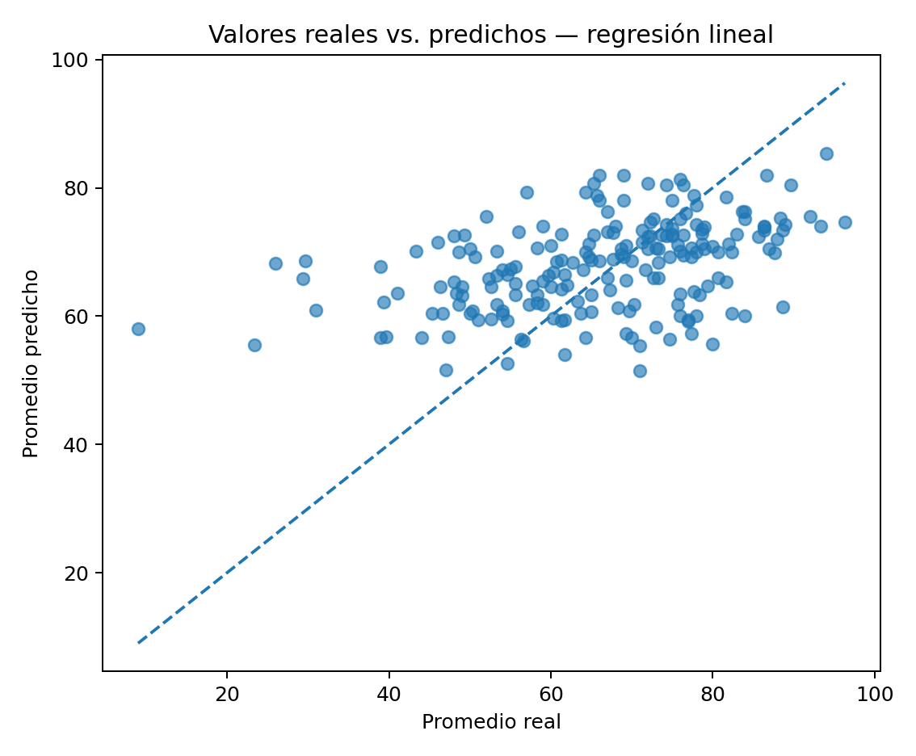
Figura 5. Comparación entre promedios reales y predichos por la regresión lineal.
La dispersión muestra que las predicciones se concentran cerca de valores medios y tienen dificultad para reproducir estudiantes con resultados muy bajos o muy altos. Este comportamiento coincide con el R² reducido: las características del conjunto de datos no contienen toda la información necesaria para explicar el rendimiento individual.

Interpretación del desempeño
El MAE de 10.49 indica que, en promedio, la predicción de la regresión lineal se desvía alrededor de diez puntos del promedio real. El R² de 0.162 significa que el modelo explica aproximadamente 16.2% de la variación observada en el conjunto de prueba. Por ello, el modelo no debe utilizarse como una herramienta de decisión individual; su utilidad en esta actividad es mostrar el proceso SEMMA e identificar patrones generales.

5. Assess (Evaluación)
En Assess se compararon los modelos y se revisó qué variables aportan más información predictiva al modelo seleccionado. Se utilizó importancia por permutación, que mide cuánto empeora R² cuando los valores de una variable se mezclan aleatoriamente en el conjunto de prueba.
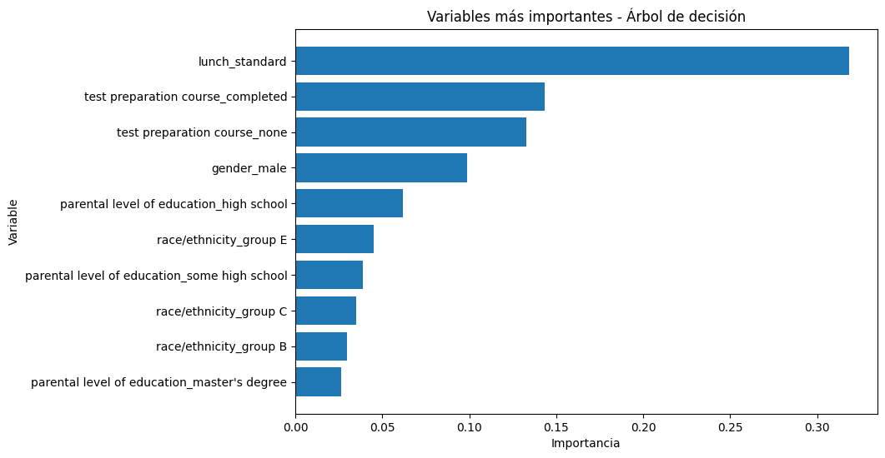
Figura 6. Importancia de variables mediante permutación en la regresión lineal.
Las variables con mayor importancia fueron lunch, test preparation course y parental level of education. En conjunto, estos resultados son consistentes con las diferencias descriptivas observadas durante Explore. Las variables restantes aportaron menos información predictiva en este modelo.
La variable race/ethnicity representa grupos anonimizados del conjunto de datos. Cualquier diferencia observada entre esos grupos debe entenderse únicamente como un patrón del dataset y no como una explicación biológica, causal o generalizable sobre estudiantes fuera de la muestra.

Resultado general de SEMMA
Fase | Resultado principal
Sample | 1,000 registros; partición 80% entrenamiento y 20% prueba.
Explore | Promedio general 67.77; preparación y lunch muestran diferencias descriptivas claras.
Modify | Creación de average score y codificación One-Hot de variables categóricas.
Model | Regresión lineal y árbol de decisión.
Assess | Mejor modelo: regresión lineal; MAE 10.49, RMSE 13.40, R² 0.162.

Limitaciones del análisis
- El conjunto de datos incluye pocas variables explicativas y no contiene información como horas de estudio, asistencia, calidad de enseñanza, motivación, edad, historial académico o contexto escolar.
- El origen del dataset en Kaggle y su reconocimiento a un generador de datos educativos limitan la posibilidad de tratarlo como una muestra representativa de una población específica.
- Las asociaciones encontradas no demuestran causalidad. Una diferencia de promedio entre categorías puede reflejar otros factores no observados.
- El R² bajo confirma que la predicción individual del desempeño requiere variables adicionales y un contexto de recolección más sólido.

Conclusiones
La metodología SEMMA permitió organizar de forma clara el análisis del rendimiento en exámenes. En Sample se conservaron los 1,000 registros y se estableció una partición reproducible. Explore mostró un promedio general cercano a 68 puntos y diferencias descriptivas relacionadas con el curso de preparación, el tipo de lunch y el nivel educativo de los padres. Modify creó la variable promedio y preparó las categorías para los algoritmos. Model comparó dos técnicas de regresión y Assess determinó que la regresión lineal tuvo un desempeño ligeramente superior.
El modelo seleccionado obtuvo R² = 0.162, lo cual indica una capacidad explicativa limitada. Por ello, la principal conclusión no es que estas características permitan predecir con precisión la calificación de un estudiante, sino que algunas variables disponibles contienen información asociada con diferencias de rendimiento. Para mejorar el análisis serían necesarias variables académicas y contextuales adicionales.

Referencias
SAS Institute Inc. (s. f.). Data mining and SEMMA. SAS Support. https://support.sas.com/documentation/cdl/en/emcs/66392/HTML/default/n0pejm83csbja4n1xueveo2uoujy.htm
Seshapanpu, J. (s. f.). Students Performance in Exams [Conjunto de datos]. Kaggle. https://www.kaggle.com/datasets/spscientist/students-performance-in-exams
Pedregosa, F., Varoquaux, G., Gramfort, A., et al. (2011). Scikit-learn: Machine learning in Python. Journal of Machine Learning Research, 12, 2825–2830.
McKinney, W. (2010). Data structures for statistical computing in Python. Proceedings of the 9th Python in Science Conference, 56–61.

